Vraag 1 van 40
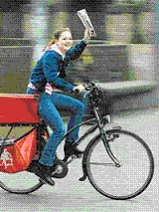
Isabel krijgt € 6 zakgeld per week. Met haar krantenwijk verdient zij € 30 per maand. Elke maand koopt ze gemiddeld voor € 12 aan dvd’s. Bereken haar gemiddelde maandinkomen. € per maand
Vraag 2 van 40
Bereken hoeveel procent van haar inkomen Isabel gemiddeld aan dvd’s uitgeeft. Rond het antwoord af op 1 decimaal. %
Vraag 3 van 40
Isabels krantenwijk wordt uitgebreid. Haar bezorgloon stijgt tot € 45.
Bereken hoeveel procent Isabels bezorgloon is gestegen.
% stijging
Vraag 4 van 40
Milenco van Heerikhuize wil graag een nieuwe luxe audio-installatie kopen. Om aan het benodigde geld te komen, maakt hij in zijn vrije tijd vogelhokjes. Hij verkoopt die voor € 12 per stuk. Hij doet er drie uur over om een hokje te maken. Voor elk hokje heeft hij voor € 3,50 aan materiaal nodig. Dit materiaal koopt hij bij een doe-het-zelfzaak.
Per week maakt Milenco vijf vogelhokjes. Bereken hoeveel winst hij per week maakt als hij de vijf vogelhokjes ook allemaal verkoopt. €
per week
Vraag 5 van 40
Bereken ook de winst per gewerkt uur.
De winst bedraagt € per uur
Vraag 6 van 40
De luxe audio-installatie die Milenco wil kopen, kost € 1.170. Bereken hoeveel weken Milenco moet werken om de installatie te kunnen aanschaffen (NB Alle gemaakte vogelhokjes worden verkocht). weken
Vraag 7 van 40
Paragraaf 1.2 Consumptie in Nederland
Het gezin Roozen moet maandelijks met € 1.894 rondkomen. Het gezin Pitters heeft per maand € 2.790 te besteden. Het gezin Roozen besteedt elke maand 25% van het inkomen aan voeding. Het gezin Pitters niet meer dan een vijfde deel.

Welke twee beweringen zijn juist?
Het gezin Pitters besteedt een groter bedrag aan voeding dan het gezin Roozen.
Het gezin Pitters bestaat uit meer personen dan het gezin Roozen.
Het gezin Pitters besteedt € 558 en het gezin Roozen € 378,80 aan voedingsmiddelen.
Het gezin Pitters besteedt 17,8% meer aan voedingsmiddelen dan het gezin Roozen.
Vraag 8 van 40
Van Luut Jager is gegeven waaraan hij zijn inkomen besteedt en hoeveel de prijzen van de door hem
gekochte goederen in een bepaald jaar zijn gestegen.
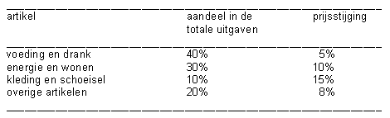
Luuts budget wordt het meest belast door de prijsstijging van:
voeding en drank
energie en wonen
kleding en schoeisel
overige artikelen
Vraag 9 van 40
De verschillende bestedingscategorieën van Luut zijn hieronder weergegeven in een cirkeldiagram.
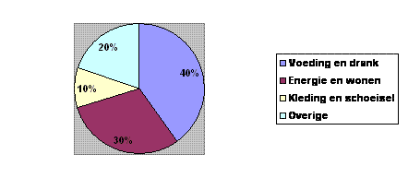
Dirk, een vriend van Luut, heeft een netto-inkomen van € 1.700 per maand en een heel ander bestedingspatroon:

_____________________________________________________________
artikel aandeel in de bedrag in
totale uitgaven euro’s
_____________________________________________________________
voeding en drank 25% A
energie en wonen 35% B
kleding en schoeisel C € 170
overige artikelen D € 510
_____________________________________________________________

Bereken de ontbrekende getallen.
A €
B €
C %
D %
Vraag 10 van 40
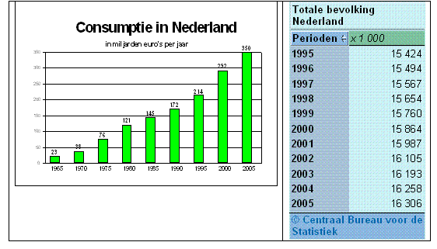
De bevolkingsomvang in Nederland nam ook toe.
Bereken voor het jaar 2000 de consumptiewaarde per inwoner (afronden op hele euro’s).
De consumptiewaarde per inwoner bedraagt €
Vraag 11 van 40
Met hoeveel procent steeg de consumptiewaarde per inwoner tussen 2000 en 2005? Geef de berekening (afronden op 1 decimaal). De consumptiewaarde steeg met %
Vraag 12 van 40
Paragraaf 1.3 Schaarste en welvaart
Diederik van Hal verdient € 30.000 per jaar. Patrick Lautenschutz verdient € 40.000 per jaar. Welke bewering is juist?
Diederik is welvarender dan Patrick.
Diederik is gelukkiger dan Patrick.
Diederik verdient meer dan Patrick.
Diederik heeft meer behoeften dan Patrick.
Vraag 13 van 40
Mehmet heeft weinig behoeften en veel middelen. Welke bewering past het best bij zijn situatie?
Mehmet heeft een hoge welvaart.
Mehmet heeft een lage welvaart.
Mehmet heeft een hoog welzijn.
Mehmet heeft een laag welzijn.
Vraag 14 van 40
Hieronder staan vier beweringen. Welke bewering is onjuist?
Schaarste dwingt tot het stellen van prioriteiten.
Regen voorziet in een behoefte.
Rijke mensen hebben geen behoeften meer.
Arme mensen hebben ook behoefte aan luxe goederen.
Vraag 15 van 40
September cruciaal voor aardappeloogst
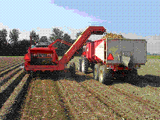
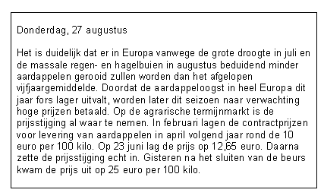
De aardappelprijzen stijgen als gevolg van
de toenemende prijzen op de agrarische termijnmarkt.
het in toenemende mate mooiere weer in juli en augustus.
de toegenomen welvaart in de agrarische sector.
de toegenomen aardappelschaarste.
Vraag 16 van 40
Hoeveel procent waren de aardappelprijzen op de termijnmarkt in februari lager dan op 26 augustus? %
Vraag 17 van 40
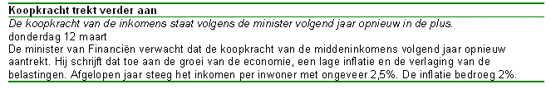
De minister van Financiën heeft het over een stijging van
de welvaart.
de welvaart in enige zin.
de welvaart in ruime zin.
het welzijn.
Vraag 18 van 40
Welke bewering is juist?
Vorig jaar veranderde de koopkracht per inwoner niet.
Vorig jaar steeg de koopkracht per inwoner met ongeveer 0,5%.
Vorig jaar steeg de koopkracht per inwoner met ongeveer 2%.
Vorig jaar steeg de koopkracht per inwoner met ongeveer 2,5%.
Vorig jaar steeg de koopkracht per inwoner met ongeveer 4,5%.
Vraag 19 van 40
Paragraaf 1.4 Kopen en betalen
Op een ruilbeurs ruilt Freddie Modderkolk zijn postzegelverzameling voor een muntenverzameling. Hier is sprake van:
Directe ruil, want er is sprake van ruil in natura.
Directe ruil, want ze ruilen ter plaatse.
Indirecte ruil, want postzegels worden tegen geld geruild.
Indirecte ruil, want de ruil vindt op een ruilbeurs plaats.
Vraag 20 van 40
Welke bewering is juist?
I Door geld op je bankrekening te storten, neemt je bezit aan chartaal geld af en je giraal geldbezit toe.
II Door een bedrag van de ene rekening naar een andere over te schrijven verandert de totale hoeveelheid giraal geld niet.
Beide beweringen zijn juist.
Alleen bewering I is juist.
Alleen bewering II is juist.
Beide beweringen zijn onjuist.
Vraag 21 van 40
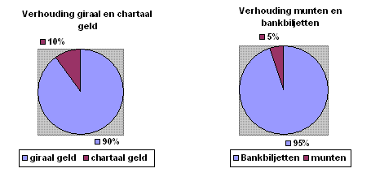
In een bepaald jaar bedroeg de totale geldhoeveelheid in een land 140 miljard. De verhouding tussen het chartale en het girale geld en de verhouding tussen munten en bankbiljetten kun je zien in de volgende grafieken:
Bereken hoeveel giraal geld er in dat jaar in omloop was. (in miljarden) €
miljard
Vraag 22 van 40
Bereken voor welk bedrag er in dat jaar bankbiljetten in omloop waren. (in miljarden). € miljard
Vraag 23 van 40
Een rekeninghouder gebruikt een wachtwoord/code als hij:
gebruikmaakt van zijn chipcard.
het aankoopbedrag chartaal betaalt.
gebruik maakt van een acceptgiro.
gebruikmaakt van een automatische incasso.
geld per computer naar een andere rekening overmaakt.
Vraag 24 van 40
Het laatste banksaldo van Anneke bedroeg € 125 credit. Ze koopt kleding voor in totaal € 200. Haar oude fiets verkoopt ze aan een vriendin voor € 50. De vriendin maakt het bedrag diezelfde dag nog over. Haar moeder heeft € 70 kleedgeld op haar bankrekening overgeschreven. Omdat ze te weinig contant geld bezit, neemt ze via een geldautomaat € 60 op. Bereken haar nieuwe banksaldo en geef aan of dit een credit- of een debetsaldo is.
Haar banksaldo bedraagt € en het saldo is
Vraag 25 van 40
Op het laatste rekeningafschrift stond Eddie € 300 debet. Sindsdien heeft hij van zijn chipcard € 10 afgeschreven en heeft hij giraal € 1.254 betaald. Inmiddels is ook zijn salaris van € 3.780 op zijn rekening gestort. Bereken het nieuwe saldo van Eddie en geef aan of dit een debet- of een creditsaldo is.
Het banksaldo bedraagt €
en het saldo is
Vraag 26 van 40
Paragraaf 1.5 Koopovereenkomst en wanprestatie

Situatie 1:
Anouk is 11 jaar. Ze koopt van haar zakgeld een cd van ‘Kinderen voor kinderen’. Haar vader houdt niet van die muziek en eist van Anouk dat ze de cd terugbrengt. Anouk vindt dat ze zelf mag weten wat ze met haar zakgeld doet.

Situatie 2:
Henk staat onder curatele. Hij koopt in de buurtwinkel een fles wijn. De verkoper weigert Henk de fles af te rekenen: ‘Henk, jij staat onder curatele, je mag geen aankopen doen’. Henk vindt dat onzin.

Kies het goede antwoord.
Anouk en Henk hebben gelijk.
Anouk en de wijnverkoper hebben gelijk.
De vader van Anouk en Henk hebben gelijk.
De vader van Anouk en de wijnverkoper hebben gelijk.
Vraag 27 van 40
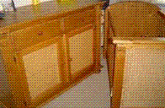
Ellen is in verwachting. Zij koopt op 6 februari in een aanbieding een complete babykamer bij Leen Bakker van € 469,99 voor € 375. Na enige onderhandeling krijgt ze zelfs 10% extra korting over de aanbiedingsprijs omdat alleen het showroommodel nog te koop is. Ze spreken af dat de babykamer op 15 februari bij haar thuis wordt geleverd. Op 17 februari betaalt ze de rekening via internet. Het geld wordt op 24 februari van haar bankrekening afgeschreven.
Bereken hoeveel Ellen voor de babykamer moet betalen.
€
Vraag 28 van 40
Helaas komt ze er een week na levering achter dat het matras niet is meegeleverd. En ook de commode was beschadigd.

Kies het goede antwoord.
dwang of dwaling
dwang of bedrog
dwaling of bedrog
dwang, dwaling en bedrog
Vraag 29 van 40
Op welke datum wordt Ellen eigenaar van de babykamer?
6 februari
15 februari
17 februari
24 februari
Vraag 30 van 40
De verkoper maakt zich schuldig aan wanprestatie. Ellen heeft nu verschillende mogelijkheden. Welke mogelijkheid heeft Ellen niet?
Ellen kan eisen dat het ontbrekende alsnog wordt geleverd.
Ellen kan eisen dat de verkoper het product repareert.
Ellen kan eisen dat de verkoper het aankoopbedrag terugbetaalt.
Ellen kan eisen dat de verkoper het product uit de verkoop neemt.
Vraag 31 van 40
Martin koopt bij een postorderbedrijf een nieuwe fotocamera voor € 295. Als het op betalen aankomt, laat hij ondanks diverse aanmaningen niets van zich horen. Ook op de brieven van een ingeschakeld incassobureau reageert hij niet. Na inschakeling van een gerechtsdeurwaarder, hakt de rechter de knoop door. Martin wordt veroordeeld tot betaling van de hoofdsom, vermeerderd met 9% wettelijke rente over een half jaar, € 115 incassokosten en € 150 proceskosten.
Wat is een gerechtsdeurwaarder?
Een functionaris die probeert te bemiddelen tussen Martin en het postorderbedrijf.
Een functionaris die Martin alsnog sommeert de prijs te betalen.
Een functionaris die Martin voor de rechter brengt om betaling af te dwingen.
Een functionaris die zorgt voor een goede gang van zaken in de rechtbank.
Vraag 32 van 40
Paragraaf 1.6 Consumentenbescherming

Vraag aan de consumentenbond:
“Ik heb eergisteren aan de deur een snelkookpan voor € 50 gekocht. Ik heb een formulier ondertekend en het bedrag betaald. Ik heb nu al spijt. Kan ik nog van de koop af?”
Wat zal het antwoord van de consumentenbond zijn?
Ja, dan moet u binnen acht dagen na de koop schriftelijk laten weten van de koop af te willen.
Ja, want verkoop aan de deur is verboden. U kunt de politie bellen.
Nee, want u heeft getekend en betaald.
Nee, want u heeft uit vrije wil gehandeld, getekend en betaald.
Vraag 33 van 40
Vraag aan de consumentenbond:
“Mijn dochter Lotte heeft een splinternieuwe scooter gekocht. De eerste dag al breekt in een scherpe bocht het stuur af. Ze beschadigt een geparkeerde auto (schade € 2.000) en heeft schade aan haar eigen scooter (€ 1.200). Bovendien zijn haar kleren gescheurd (€ 150) en kan ze mag uit voorzorg van de dokter een week niet werken (ze loopt € 70 mis). Kan de winkelier aansprakelijk worden gesteld?”
Wat zal het antwoord van de consumentenbond zijn?
Ja, dat kan volgens de Warenwet
Ja, dat kan volgens de Colportagewet.
Ja, dat kan volgens de Wet Productaansprakelijkheid.
Nee, de fabrikant is aansprakelijk.
Vraag 34 van 40
Vraag aan de consumentenbond:
Voor welk bedrag kan Lotte schadevergoeding eisen?

Wat zal het antwoord van de consumentenbond zijn?
€ 2.000
€ 3.200
€ 3.350
€ 3.420
Vraag 35 van 40
Winkelierster Naomi is eigenaar van tabaksspeciaalzaak ‘Het rokersparadijs’. Het belastingbeleid van de overheid vindt ze maar niets. De tarieven op tabak zijn veel te hoog, vindt ze. Ze geeft het volgende voorbeeld van een pakje shag. - De prijs van een pakje shag bedraagt excl. BTW en accijns € 2,07. Per pakje betaalt de klant € 2,13 aan tabaksaccijns. - Over de prijs inclusief accijns moet de klant ook nog 19% BTW betalen.
Bereken de consumentenprijs die de consument per pakje shag moet betalen. €
Vraag 36 van 40
Meindert, een vriend van Naomi, heeft een slijterij. Hij vertelt:

- De verkoopprijs van een liter 40%-wodka bedraagt € 5,50 excl. BTW en accijns.
- De accijns bedraagt € 15 per 100 liter bij een alcoholpercentage van 1%, € 30 per 100 liter bij 2%, enzovoorts.
- Ook hierover moet 19% BTW worden betaald.
Op die manier betaalt de klant iets meer dan twee keer zoveel als ik voor een liter krijg.
Is hetgeen wat Meindert beweert waar of onwaar?
Waar
Onwaar
Vraag 37 van 40
Meindert verkoopt een speciaal soort alcoholvrij importbier in de volgende verpakkingen:

- een blikje van 30 cl met een prijs van € 0,69;
- een beugelfles van 50 cl met een prijs van € 0,86;
- een flesje van 33 cl met een prijs van € 0,66.

Bereken in welke verpakking het bier het goedkoopst is? Je hoeft geen rekening te houden met statiegeld.
een blikje van 30 cl met een prijs van € 0,69.
een beugelfles van 50 cl met een prijs van € 0,86.
een flesje van 33 cl met een prijs van € 0,66.
Vraag 38 van 40
Kassa, een Tv-programma van de VARA heeft zes verschillende standaardtenten laten testen. Het zijn allemaal gewone driepersoonstenten, in de prijscategorie tot 100 euro.

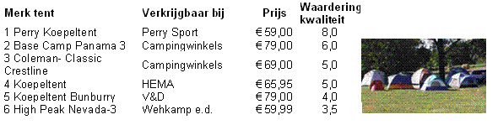
Een uitspraak luidt: ‘Goedkoop is duurkoop’. Daar wordt mee bedoeld dat de kwaliteit van goedkopere producten zo slecht is dat je uiteindelijk duurder uit bent in verband met dure reparaties of een korte levensduur.

Geldt de uitspraak 'Goedkoop is duurkoop' ook voor de door Kassa onderzochte tenten?

Ja, dit klopt.
Nee, dit klopt niet.
Vraag 39 van 40
De prijsverschillen van de onderzochte tenten is aanzienlijk. Bereken hoeveel procent de goedkoopste tent goedkoper is dan de duurste (afronden op 1 decimaal). %
Vraag 40 van 40
Zie onderstaande grafiek; sleep de verschillende merken tenten in onderstaande grafiek. De twee met de hoogste kwaliteitsaanduiding zijn er al in getekend.
Bruin = High Peak Nevada-3
Groen = Koepeltent
Rood = Coleman-Classic Crestline
Rose = Koeptent Bunburry

